

НАЦІОНАЛЬНИЙ ТЕХНІЧНИЙ УНІВЕРСИТЕТ УКРАЇНИ

«КИЇВСЬКИЙ ПОЛІТЕХНІЧНИЙ ІНСТИТУТ імені Ігоря Сікорського»

ФАКУЛЬТЕТ ПРИКЛАДНОЇ МАТЕМАТИКИ

# Кафедра системного програмування та спеціалізованих комп’ютерних систем

**Лабораторна робота № 1**

з дисципліни

**«Бази даних та засоби управління»**

Тема: «**Проектування бази даних та ознайомлення з базовими операціями СУБД PostgreSQL**»

Виконав: студент ІІІ курсу

ФПМ групи КВ-84

Бендецький Є.О.

Перевірив: Петрашенко А.В.

Київ

2020

[**Завдання**](https://docs.google.com/document/d/1chv4Zb3x7u6TYMJaUyrJ9iJmjUiArk1pi_rr4pRwWZw/edit)

**Предметна галузь**

Доставка вантажів (транспортна накладна, товари, контрагент, склад-відділення)

**Графічне представлення моделі**

Нотація пташиної лапки

[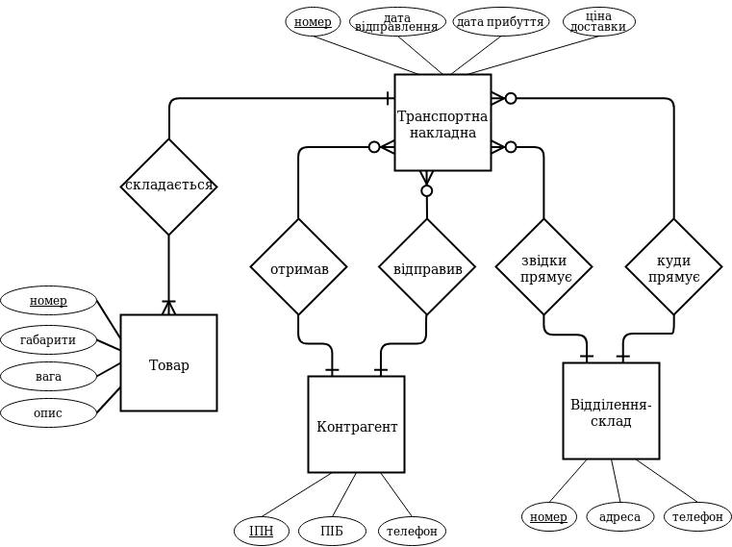](https://github.com/akrava/db1-labs/blob/master/lab1/img/model.png)

**Структура бази даних**

**Опис структури бази даних**

| **Відношення** | **Атрибут** | **Тип даних** |
| --- | --- | --- |
| *Відношення "****Invoices****"* Вміщує інформацію про транспортні накладні | *num* — унікальний номер накладної *date_departure* — дата оформлення та відправлення посилки *date_arrival* — дата прибуття посилки *shipping_cost* — вартість доставки *sender_ipn* — ІПН відправника *recipient_ipn* — ІПН отримувача *warehouse_dep_num* — номер складу, з якого відправлено посилку *warehouse_arr_num* — номер складу до якого прямує посилка | Числовий Дата Дата Грошовий Числовий Числовий Числовий Числовий |
| *Відношення "****Wares****"* Вміщує інформацію про товари та вантажі, що перевозяться | *id* — унікальний ідентифікатор товару *height* — висота посилки *width* — ширина посилки *depth* — глибина посилки *weight* — вага посилки  *description* — опис вантажу  *invoice_num* — номер накладної, до якої належить ця посилка | Числовий Числовий Числовий Числовий Числовий Текстовий Числовий |
| *Відношення "****Contragents****"* Вміщує інформацію про осіб, які є відправниками або отримувачами | *ipn* — ідентифікаційний податковий номер особи (ІПН) *name* — ПІБ особи *phone_number* — мобільний номер телефона особи | Числовий Текстовий  Текстовий |
| *Відношення "****Warehouses****"* Вміщує інформацію про склади, між якими транспортуються вантажі | *num* — унікальний номер складу *address* — адреса, за якою знаходиться склад *phone_number* —номер телефону складу | Числовий Текстовий Текстовий |

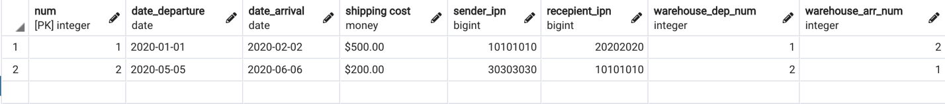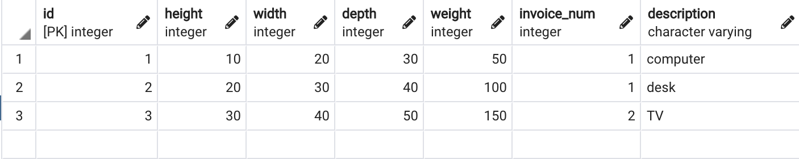

Wares

Invoices

Warehouses

Contragents

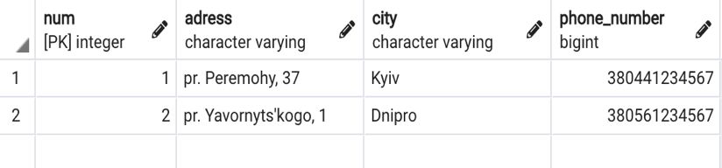

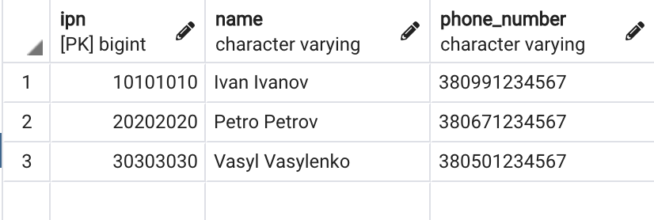

**Вміст таблиць бази даних**

Існуючі сутності були перетворені у відповідні таблиці. Додаткових таблиць не створювалось, адже були відсутні зв’язки типу «багато до багатьох».

**Invoices**



num → date_departure, date_arrival, shipping_cost, sender_ipn, recipient_ipn, warehouse_dep_num, warehouse_arr_num

**Wares**



id → height, width, depth, weight, invoice_num, description

**Contragents**



ipn → name, phone_number

**Warehouses**

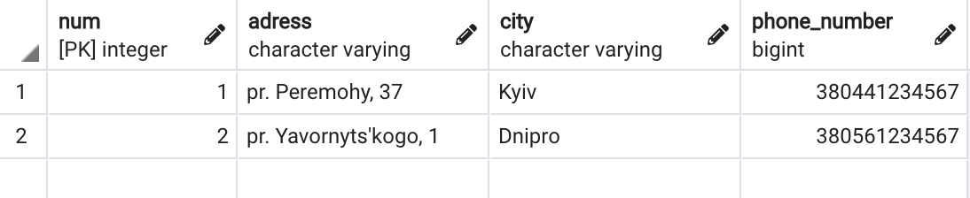

num → address, city, phone_number

Можна зробити висновок, що база даних відповідає 3НФ.

